RALLYE MATHÉMATIQUE SANS FRONTIÈRES

PRUEBA 1997 | 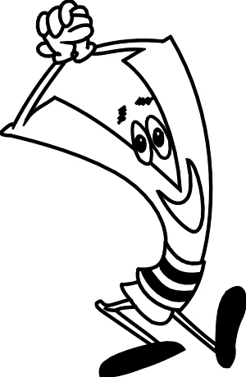

Anotad vuestras respuestas en la hoja de respuestas.

- Los 5 primeros ejercicios (páginas 2 y 3) son comunes para 3º y 4º de ESO

- Los 2 ejercicios « Especial Tercero de ESO» (página 3) son únicamente para las clases de Tercero.

- Los 2 ejercicios « Especial Cuarto de ESO» (página 4) son únicamente para las clases de Cuarto.

1.- El paseo de René
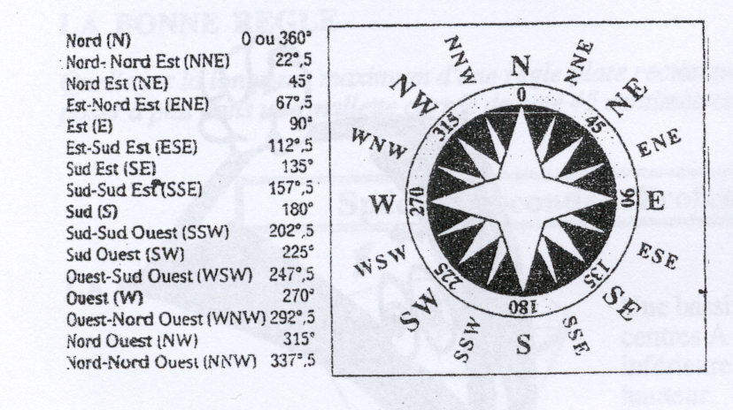

René, paseante infatigable, pasea por los alrededores de Bielsa, brújula en mano, en dirección Sur (S) a velocidad de 5 km/h. Aunque el cielo amenaza tormenta y sabe que hay un refugio en la dirección Sur-Sur-Este (SSE), decide seguir su ruta siempre cara al sur hacia el rincón de los champiñones que le había indicado su amigo Mauricio.
Una hora más tarde el tiempo ha empeorado y decide ir al refugio que ahora se encuentra en la dirección Sur-Este (SE)

¿A qué distancia se encuentra en ese momento del refugio?

2.- La cabra

Para hacer pacer a su cabra, el señor Tambo la ata mediante una cuerda de 3 metros de largo a una armadura de tubo metálico que delimita una zona vallada a la que no tiene acceso y que forma un cuadrado cuya área es igual a 100 m². La cuerda puede deslizarse libremente por esa armadura situada en la superficie del suelo. No se tendrá en cuenta la longitud del cuello (¡ni de la lengua!)

¿Cuál es el área donde puede pastar?

3.- Simetría y espionaje

Matesagente es un agente secreto a quien le gusta particularmente la geometría. El mensaje de al lado, que ha enviado a su jefe, debe permitir encontrar la inicial del nombre de un peligroso espía.

¿Cuál es el nombre del peligroso espía?:¿Assassinovsky ?, ¿Rougegorge ? , ¿Têtebrûlée ? o ¿ Yaka ?

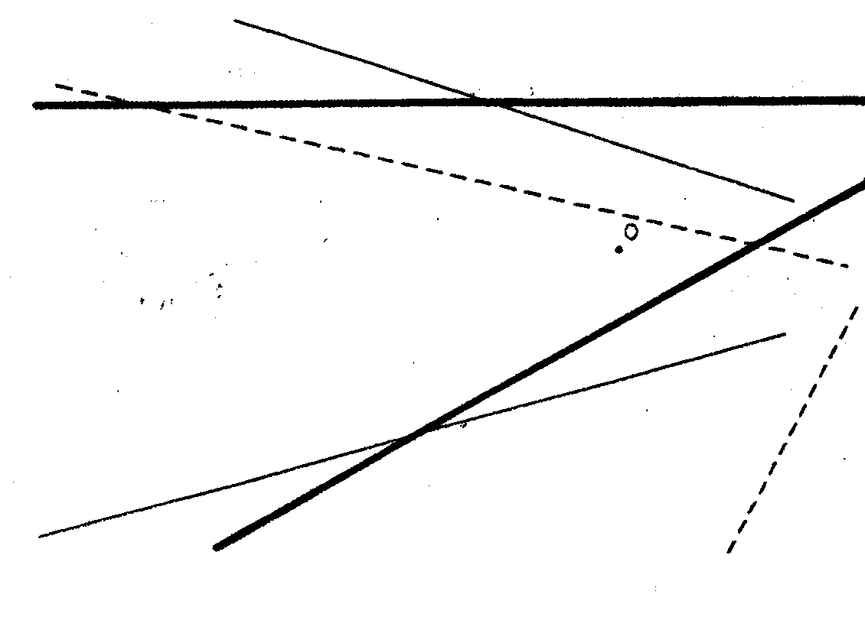
“Unir los simétricos con respecto a O de los puntos de intersección de las rectas dibujadas con el mismo tipo de trazo. Borrar el lado más grande del triángulo obtenido. Después completar la figura que queda, por medio de la simetría con respecto al más grande de los segmentos restantes.”

4.- La caja de bombones.

Un chocolatero quiere colocar su producción de bombones en bonitas cajas. Tiene la posibilidad de poner en cada caja un bombón de más o tres bombones más de lo normal. Si coloca un bombón más en todas las cajas, necesitará 10 cajas menos. Si pone en todas las cajas 3 bombones de más, necesitará 25 cajas menos.

¿Cuántos bombones tiene una caja habitualmentel?

5.- El año 1997

¿Cuál es la última cifra del número 1997¹⁹⁹⁷ ?

Especial Tercero de ESO

6.- El recipiente.

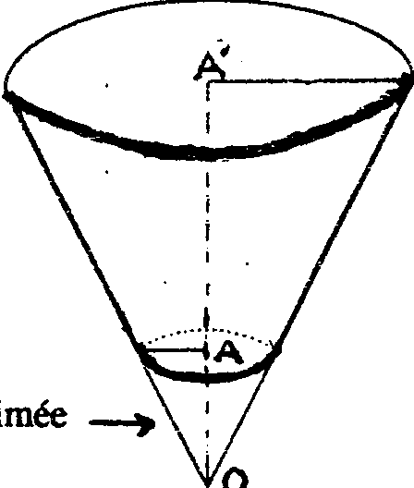
Un recipiente metálico delimitado por dos discos de centros A et A' se obtiene suprimiendo la parte inferior de un cono de vértice O y de 45 cm de altura.

Sabiendo que AA´= 2 OA y que el radio del disco grande es igual a 30 cm, calcular el volumen de este recipiente.

Parte suprimida

7.- Marchando sin contador.

Pierre acaba de hacer una caminata de 5 horas. Sabe que ha escalado una colina a 3km/h, después ha andado todo recto por una pista a 4 km/h. Sin pararse, ha dado media vuelta y ha seguido el mismo trayecto, pero esta vez ha descendido la colina dos veces más deprisa que cuando la había subido.

¿Cuántos kilómetros ha recorrido Pierre?

Especial Cuarto de ESO

6.- ¡Qué carnaval!
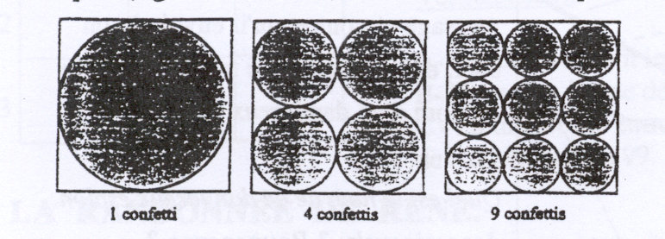
Un fabricante de confetis quiere conocer la masa de papel recuperable para cada corte de fabricación de confetis (ver figura). Los tres cuadrados tienen lado a.

Ayudadle, dando en función de a, para cada uno de los tres casos, el área de papel que se desperdicia.

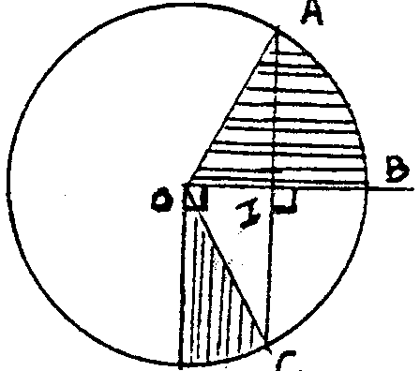7.- Sectores

El radio del círculo de al lado es igual a 1 metro. Además 0I = IB.
¿Cuál es el área del sector circular AOB sombreado horizontalmente?
¿Cuál es el área del sector circular COD sombreado verticalmente?

